**BLOK TEMATYCZNY:**

***MÓJ KRAJ - POLSKA***

**Polska – Moja Ojczyzna**

1. „Tak wygląda nasza **Polska”** – zapoznanie dziecka z mapą Polski, wyjaśnienie, że Polska jest krajem, w którym mieszkamy i dlatego wszyscy jesteśmy **Polakami**.   
Na podstawie poniższej mapy pokazujemy dziecku:

- jak wygląda nasz **kraj**;

- wskazujemy **góry** i **morze** (dziecko może je namalować w wyznaczonym miejscu);

- wskazujemy **stolicę** Polski – **Warszawę** i **rzekę Wisłę**;

- zaznaczamy miejsce gdzie leży nasze miasto **Zakroczym**;

- pokazujemy i nazywamy miasta, w których mieszka ktoś z naszej rodziny.

Pogrubione wyrazy dzielimy na sylaby, liczymy ile jest sylab w danym wyrazie.

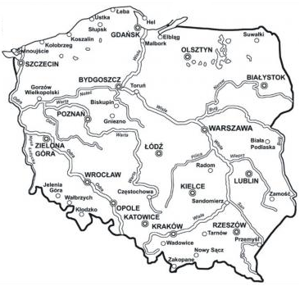

2. „Stolica Polski” - wysłuchanie wiersza Juliana Tuwima *Warszawa*.

Jaka wielka jest Warszawa!  
Ile domów, ile ludzi!  
Ile dumy i radości  
W sercach nam stolica budzi!  
Ile ulic, szkół, ogrodów,

Placów, sklepów, ruchu, gwaru,  
Kin, teatrów, samochodów  
I spacerów i obszaru!

Aż się stara Wisła cieszy,  
Że stolica tak urosła,  
Bo pamięta ją maleńką,  
A dziś taka jest dorosła.

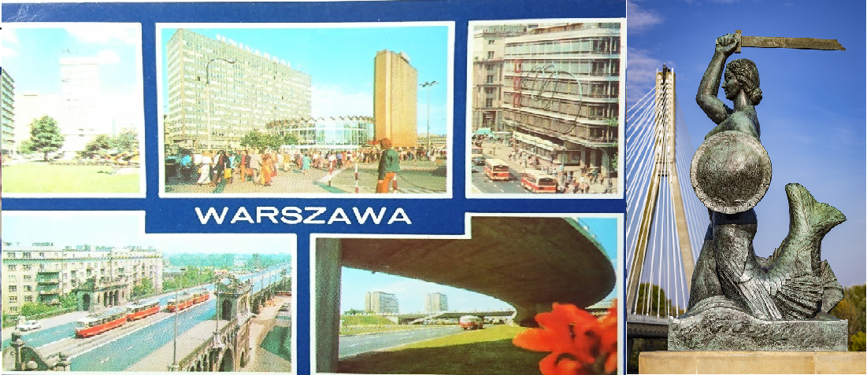

Na pytanie skąd się wzięła Warszawa i warszawska Syrenka odpowie nam opowiadanie pt „Wars i Sawa”

WARS I SAWA

*Dawno temu, nad Wisłą żył młody rybak o imieniu Wars. Pewnego dnia gdy szedł nad rzekę by zarzucić sieci usłyszał piosenkę:****Siedem Fal mnie strzeże i siedem błyskawic.  
         Kto się ich nie lęka, niech się tutaj zjawi.*** *Piosenkę śpiewała dziewczyna, która głos miała tak piękny i dźwięczny,   
że Wars nie zawahał się ani chwili. Zawołał - Niczego się nie boję!  
 – Wskoczył do swej łodzi i popłynął.  
Jednak ledwie odbił od brzegu rozpętała się straszliwa burza.  
- Roztrzaskamy ci wiosła! – syczały błyskawice.  
- Porwę twoje sieci na strzępy ! – ryczał wicher.  
- Zatopimy łódź! – groziły fale.  
Ale Wars płynął tak szybko, że ani wicher, ani fale, ani błyskawice nie mogły go dogonić. Kiedy był już na samym środku rzeki, wśród wzburzonych fal ujrzał dziwną postać: pół rybę – pół dziewczynę. Była to syrena. Zdziwił się Wars. Podpłynął bliżej. Wyciągnął rękę. Syrena podała mu tarczę i miecz   
i powiedziała: - Mam na imię Sawa. Teraz ty broń mnie, rzeki i miasta.   
A potem było jak w bajce żyli długo i szczęśliwie dzielny Wars i piękna Sawa   
a zgoda syreny na małżeństwo z człowiekiem sprawiła, że rybi ogon zamienił się w nogi. Legenda ta głosi, że byli tam kiedyś dzielny Wars i piękna Sawa,   
a na ich pamiątkę i od ich imion powstała nazwa miasta… Warszawa*.

„Warszawska syrenka” – praca plastyczna. Połącz kropki i pokoloruj obrazek. Wodę pomaluj farbami na niebiesko. Ogon wyklej kawałkami niebieskiej   
i zielonej bibuły/papieru, a tarczę i miecz kuleczkami z brązowej plasteliny.

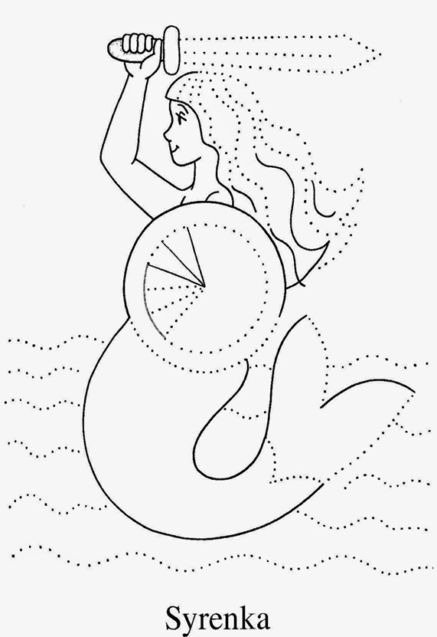

3. „Nad rzeką” – zabawa ruchowa z elementami skoku i równowagi.

Siadamy z dzieckiem wygodnie na podłodze, na poduszce – to nasza „łódka”. Naśladując ruchy wiosłowania dopływamy do brzegu rzeki.

Przyklejamy do podłogi kilka kartek papieru.   
Umawiamy się z dzieckiem, że wszystko co nas otacza to rzeka/woda a kartki   
to kamienie po których musimy przejść na drugi brzeg rzeki.   
Po „kamieniach” można przejść lub po nich skakać, ale uwaga – nie można wpaść do wody bo się zamoczymy, wtedy wracamy do pierwszego kamienia przebrać się - naśladujemy ruchy wycierania ręcznikiem, zmiany spodni   
i bluzki i zaczynamy jeszcze raz. Powodzenia ☺

4. Nauka na pamięć wiersza W. Bełzy „Katechizm polskiego dziecka”

– Kto ty jesteś?  
– Polak mały.  
– Jaki znak twój?  
– Orzeł biały.  
– Gdzie ty mieszkasz?  
– Między swymi.  
– W jakim kraju?  
– W polskiej ziemi.  
– Czym ta ziemia?  
– Mą ojczyzną.  
– Czym zdobyta?  
– Krwią i blizną.  
– Czy ją kochasz?  
– Kocham szczerze.  
– A w co wierzysz

– W Polskę wierzę.  
– Coś ty dla niej?  
– Wdzięczne dziecię.  
– Coś jej winien?  
– Oddać życie.

**Nasze barwy narodowe**

1. Wprowadzenie literki **J j**.   
Na podstawie różnych obrazków utrwalamy jak wygląda mała literka **j**.

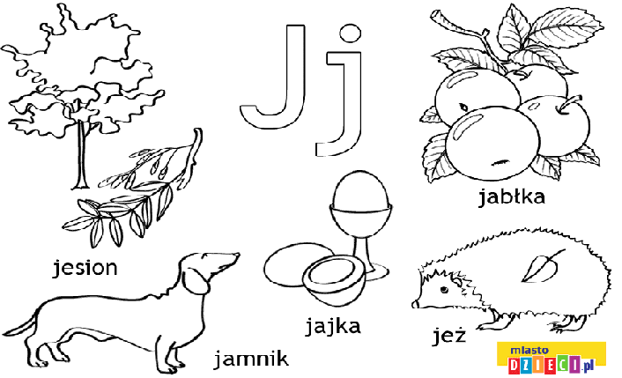

Pokazujemy dziecku napis ***MÓJ KRAJ – POLSKA***, prosimy by wskazało nam dużą literkę **J**, pytamy ile ich widzi.

**MÓJ KRAJ – POLSKA**

2. Wiersz „Co to jest Polska” Cz. Janczarski

- Co to jest Polska?  
- spytał Jaś w przedszkolu.  
Polska - to wieś i las,  
i zboże w polu,  
i szosa, którą pędzi  
do miasta autobus,  
i samolot, co leci  
wysoko, na tobą.  
Polska - to miasto,  
strumień i rzeka,  
i komin fabryczny,  
co dymi z daleka,  
a nawet obłoki,  
gdy nad nami mkną.  
Polska to jest także twój rodzinny dom.  
A przedszkole?  
Tak - i przedszkole,  
i róża w ogrodzie  
i książka na stole.

Z rozsypanych liter wspólnie z dzieckiem układamy wyraz **POLSKA**, nazywając każdą literę. 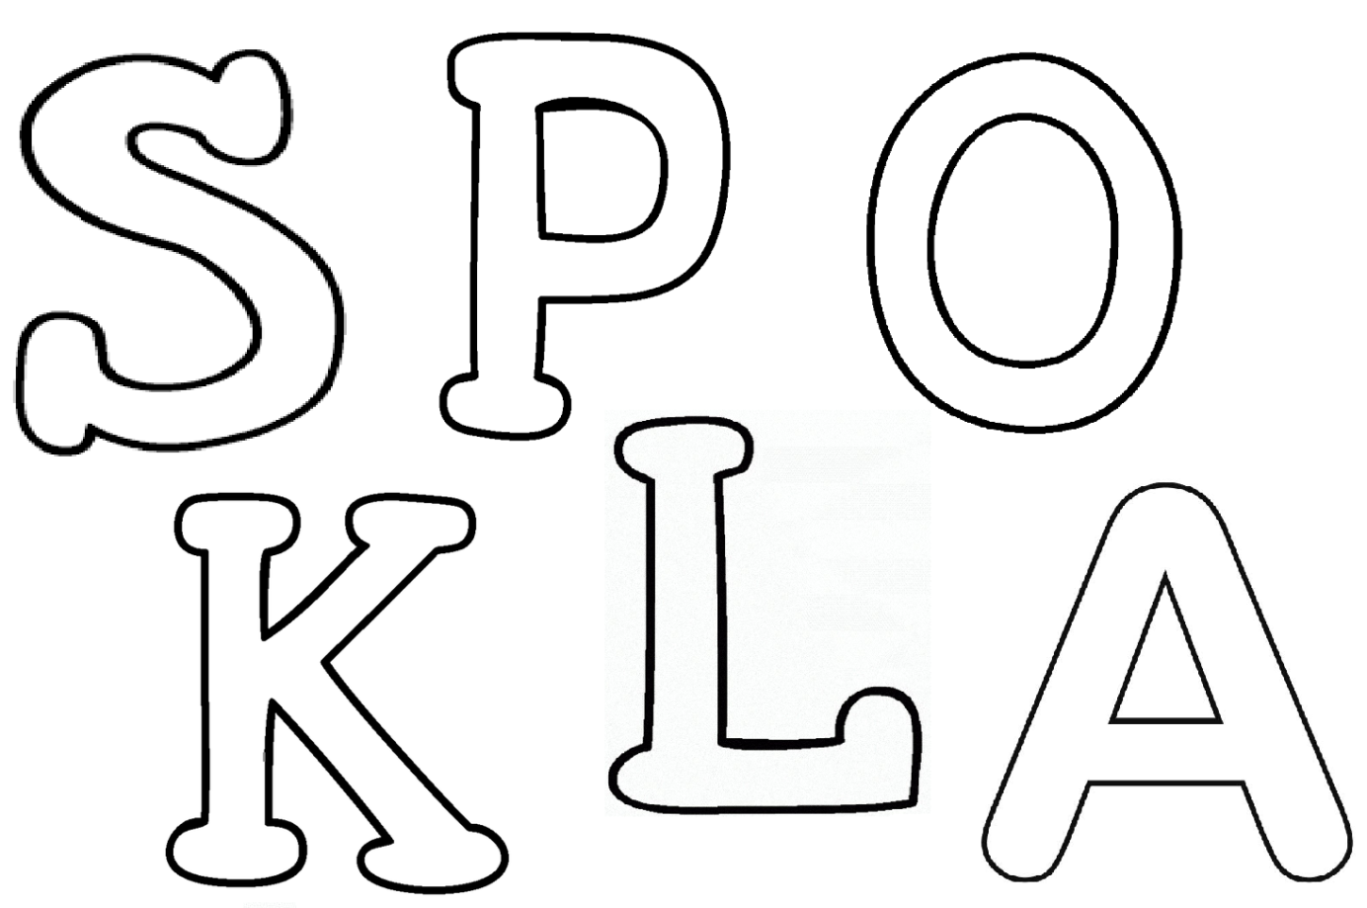

3. „Nasza flaga – nasz symbol” - praca plastyczno – techniczna.

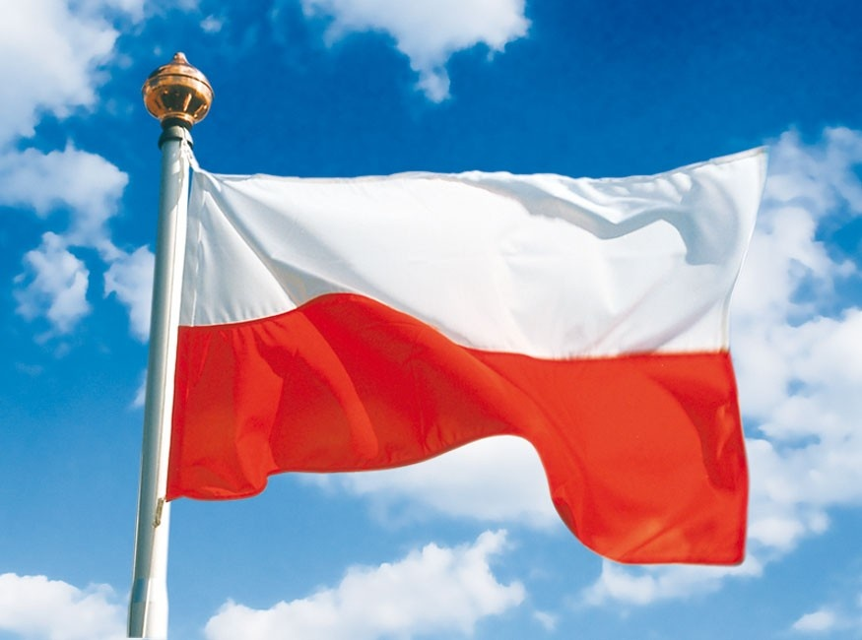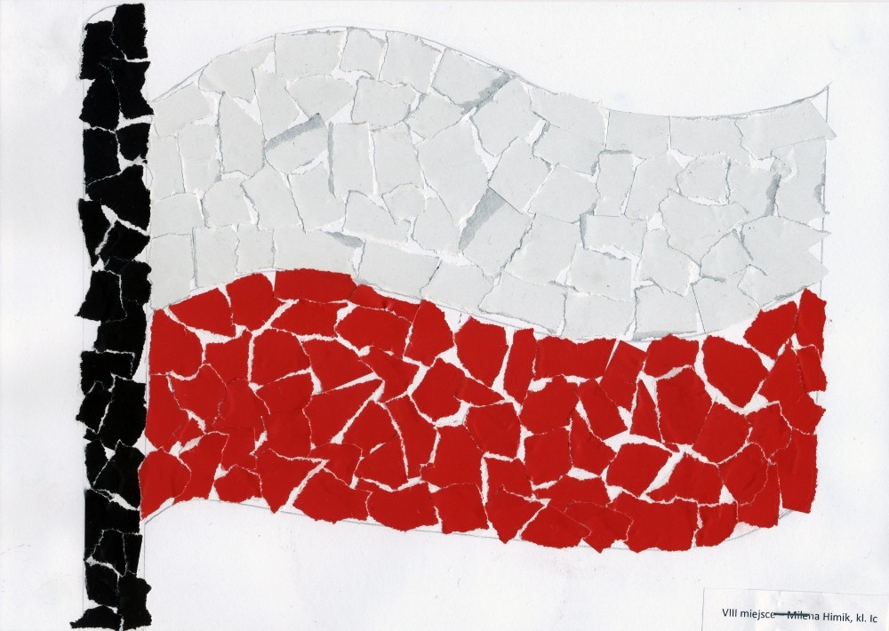

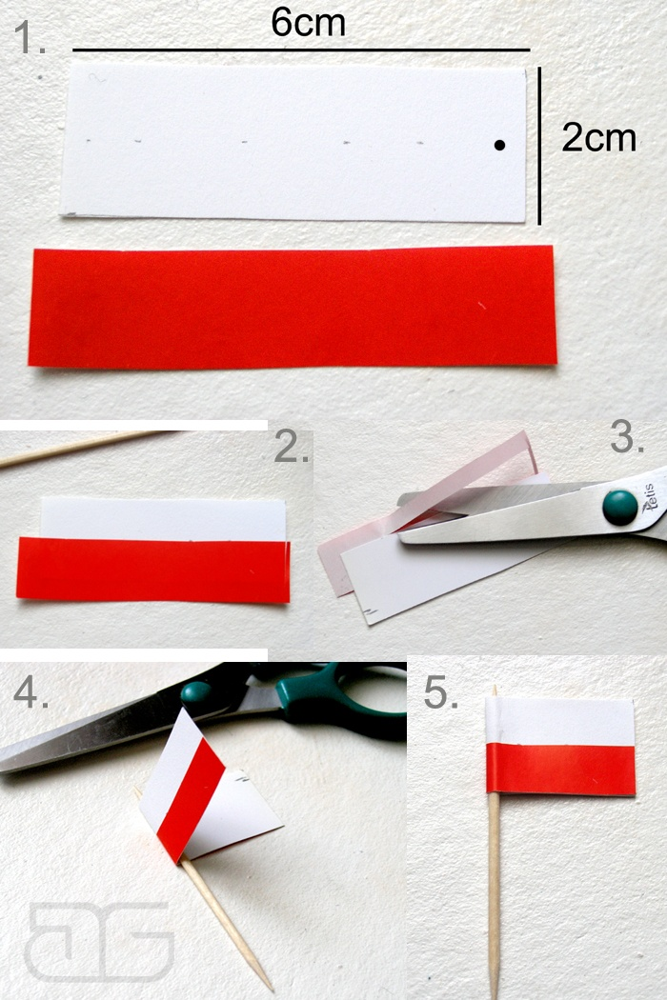

Powiększając wymiary możemy zrobić flagę w dowolnym wymiarze.

4. Symbole narodowe - rozmowa z dzieckiem na temat znaczenia symboli – kiedy się ich używa, przy okazji jakich świąt, co oznaczają.

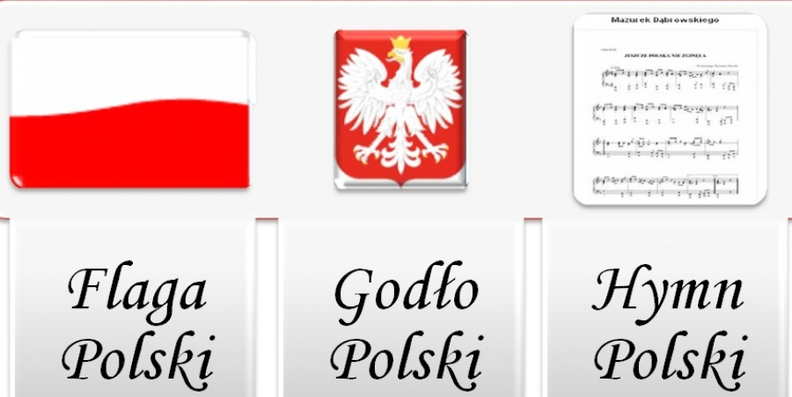

Jednym z symboli naszego kraju jest *Hymn Polski*. Śpiewamy go   
z dzieckiem z zachowaniem postawy „do hymnu!”.

<https://www.youtube.com/watch?v=xJ6ni_NVNTw>

<https://www.youtube.com/watch?v=ioUutRw9WeQ>

1  
Jeszcze Polska nie zginęła,  
Kiedy my żyjemy.  
Co nam obca przemoc wzięła,  
Szablą odbierzemy.

Marsz, marsz, Dąbrowski,  
Z ziemi włoskiej do Polski.  
Za twoim przewodem  
Złączym się z narodem.

2  
Przejdziem Wisłę, przejdziem Wartę,  
Będziem Polakami.  
Dał nam przykład Bonaparte,  
Jak zwyciężać mamy.

Marsz, marsz, Dąbrowski...

3  
Jak Czarniecki do Poznania  
Po szwedzkim zaborze,  
Dla ojczyzny ratowania  
Wrócim się przez morze.

Marsz, marsz, Dąbrowski...

4  
Już tam ojciec do swej Basi  
Mówi zapłakany –  
Słuchaj jeno, pono nasi  
Biją w tarabany.

Marsz, marsz, Dąbrowski...

**Nasze godło**

1. Dzisiejszy dzień zaczynamy od gimnastyki

<https://wordwall.net/pl/resource/1045847/lubimy-sie-rusza%c4%87>

2. Trochę się zmęczyliśmy więc posłuchamy teraz opowiadania   
pt. „Legenda o Lechu i Orle Białym”

*Legenda o Lechu i Orle Białym* – opr. H. Dobrowolska

Dawno, dawno temu ziemie między Tatrami, a Bałtykiem pokrywała gęsta puszcza, a dzikie zwierzęta częściej można było spotkać niż ludzi. W tych czasach – jak głosi legenda- trzej bracia: Lech, Czech i Rus rozmawiali   
o założeniu miasta: - Bracia, czas wyruszyć na poszukiwanie dobrego miejsca pod budowę grodu - pierwszy odezwał się Rus. - Rozdzielmy się, wówczas prędzej znajdziemy to, czego szukamy zaproponował Czech. - Mądrze radzisz, bracie. Ja pójdę na północ, ty skieruj się na południe, a Rus niech spróbuje szczęścia na wschodzie- zdecydował Lech. Jak uzgodnili, tak też zrobili.   
Każdy z braci wziął ze sobą część rycerskiej drużyny i udał się w swoją drogę. Mijały dni, tygodnie… Lech z towarzyszami wytrwale wędrował na północ.   
Za nimi pozostały pagórki i wzniesienia, ustał szum górskich potoków.   
Przed rycerzami rozciągała się nieograniczona przestrzeń gęstych lasów, przetykanych słonecznymi polanami. Pasły się na nich bogate stada dzików, jeleni i saren. Na jednej z takich polan drużyna postanowiła odetchnąć przed dalszą wędrówką. Podobała się ta kraina Lechowi. Ale czy dalej na północ nie napotka jeszcze piękniejszej ziemi? Jeszcze bogatszych w zwierzynę lasów? Któż mógł znać odpowiedź… Nagle nad głowami rycerzy zatrzepotał skrzydłami olbrzymi białopióry ptak. Tak pięknego nie widział Lech nigdy dotąd! Orzeł kilkakrotnie zatoczył koło nad polaną i spokojnie osiadł na koronie rozłożystego dębu. Zbliżył się Lech, by z bliska spojrzeć na królewskiego ptaka. Kiedy stanął pod wiekowym drzewem, dostrzegł gniazdo ukryte wśród gałęzi   
i orła, który troskliwie karmił swoje pisklęta. Rozjaśniła się twarz Lecha.   
- Koniec wędrówki i poszukiwań - zawołał do towarzyszy. -To jest znak, na który tak długo czekałem! Na tej ziemi założę swoje miasto. Nazwiemy je Gniezno – miasto w kroju, który nazywa się Polska, bo będzie nas ochraniać,   
tak jak to gniazdo ochrania pisklęta. A ciebie, Orle Biały, przyjmuję za swój znak, dopóki ta ziemia istnieć będzie!

W rozmowie z dzieckiem pytamy o czym było opowiadanie i co z niego wynika. Pomocne będą pytania:

* Jak nazywali się bracia ?
* Kogo zobaczyli na polanie?
* Co chciał zrobić Rus?
* Co spodobało się Lechowi?
* Co założył Lech na polanie?
* Jak nazywał się kraj, który założył Lech?
* Co stało się godłem Polski?

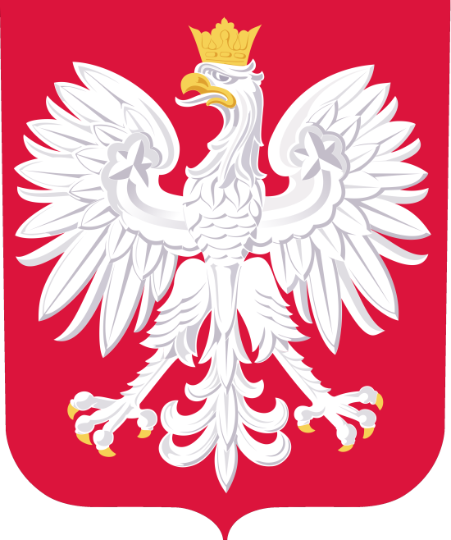

3. „Nasze godło” – praca plastyczna.

Pokoloruj godło, popraw po śladzie wyraz Polska.

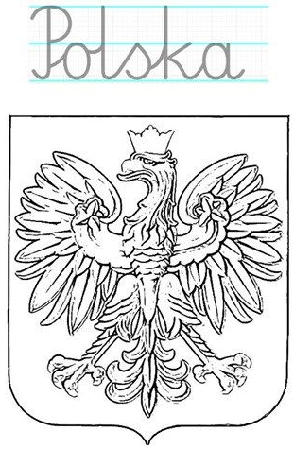

Pomalowany obrazek podziel na kilka części rozcinając nożyczkami, następnie złóż go w całość i przyklej na kartkę.

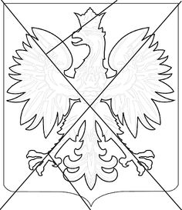

4. „Śladami przodków” - zabawa matematyczno - ruchowa.

Zadaniem dziecka jest odnalezienie zdjęcia babci, dziadka lub kogoś z rodziny

według wskazówek rodzica: np.:   
- idź dwa kroki do przodu,   
- teraz trzy kroki w prawo,   
- obróć się wokół siebie i zrób cztery kroki do tyłu,   
- teraz dwa w lewą stronę i trzy do przodu.   
Za każdym razem dziecko liczy ile kroków wykonało.   
- Obok dużej brązowej poduszki znajdziesz zdjęcia dziadka, a w pudełku pod stołem zdjęcie babci.

**Jestem Polakiem**

1. Udział w *Teleturnieju wiedzy o Polsce*.

Pytania:

- Jak nazywa się osoba, która jest obywatelem Polski?

- Czy w naszym kraju są góry/ jest morze?

- Co jest godłem Polski?

- Jakie kolory ma nasza flaga?

- Jak nazywa się miasto, w którym chodzisz do przedszkola?

- Jak nazywa się stolica Polski?

- Jaka rzeka przepływa przez stolicę naszego kraju?

Dziecko udziela odpowiedzi na pytania dzieląc właściwe wyrazy na sylaby   
i pokazuje na palcach ile sylab ma dana odpowiedź.

Za każdą dobrą odpowiedź dziecko dostaje punkt – np. fasolkę, klocek.   
Z zebranych punktów wspólnie z rodzicem układa wyraz POLSKA.

2. Polskie pieniądze - banknoty i monety.

W oparciu o prawdziwe pieniądze pokazujemy dziecku jakich banknotów   
i monet używamy w Polsce i co można za nie kupić.

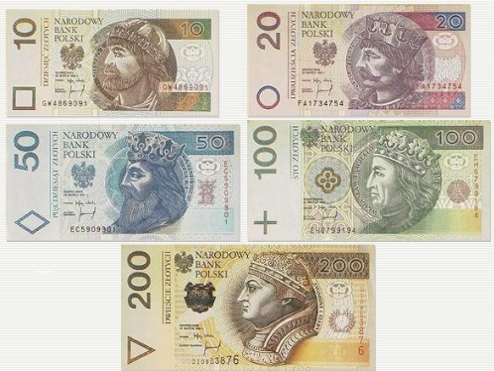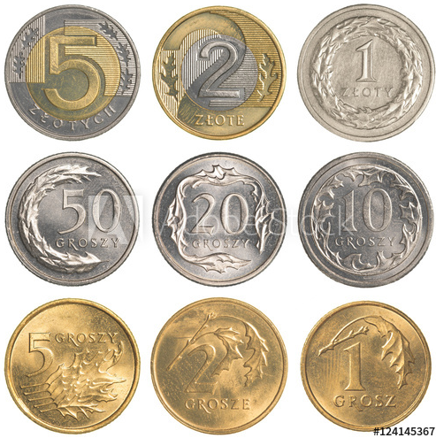

Pomogą nam w tym zabawy:

- *orzeł czy reszka* - oglądanie monet przez lupę, omówienie ich wyglądu.

- zabawa tematyczna *w sklep* - zapoznanie z wartością liczbową monet  
 i banknotów. Sprzedawanie i kupowanie prawdziwych produktów za prawdziwe pieniądze np. chleb kosztuje 2 zł i 50 gr.; lizak - 1 zł; ciastka - 5 zł itd.;

- *pary* - zabawa na dobieranie dwóch takich samych monet w pary lub wartości pieniężnych np. banknot 10 zł to 2 monety 5 zł; 2 zł to 2 monety 1 zł; itp.;

- *bank* - segregowanie i przeliczanie monet, układanie ich w zbiory.

3. „W góry i nad morze” - zabawa ruchowa do piosenki *Jedzie pociąg z daleka*.

<https://www.youtube.com/watch?v=vlQJBSuX0rE>

<https://www.youtube.com/watch?v=ozB2D5h3w0k>

Długą linką lub sznurkiem wyznaczamy na podłodze kontury Polski. Oznaczamy miejsce gdzie są góry, morze, Warszawa i Zakroczym.   
W rytm piosenki poruszamy się z dzieckiem po całej „Polsce” robiąc przystanki   
w zaznaczonych miejscach – robimy pauzę w muzyce,

- w górach – naśladujemy wspinaczkę górską unosząc wysoko kolana, pochylając się do przodu;

- nad morzem – kładziemy się z dzieckiem na plecach, głęboko oddychamy naśladując wypoczynek na plaży;

- w Warszawie – unosząc rozłożoną dłoń nad czołem naśladujemy zwiedzanie miasta;

- w Zakroczymiu – przytulamy się do siebie, ciesząc się z powrotu do domu.

4. Robimy kotylion - praca plastyczno – techniczna.

Wspólnie z dzieckiem wykonujemy z kolorowego papieru kotyliony dla całej rodziny.

<https://www.youtube.com/watch?v=-5Rp51gqJDA>

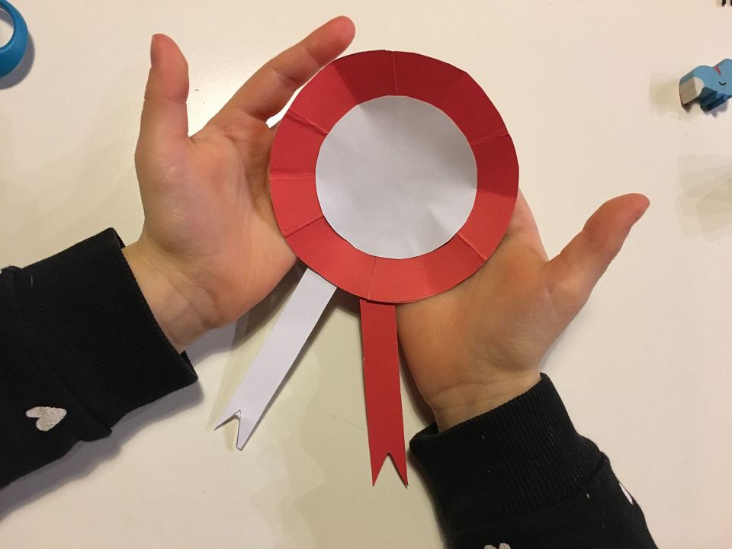

Gotowe kotyliony i wykonane wcześniej flagi wykorzystujemy w czasie świąt państwowych, wspólnie z dzieckiem śpiewając hymn narodowy lub recytując wierszyk „Kto ty jesteś?”.